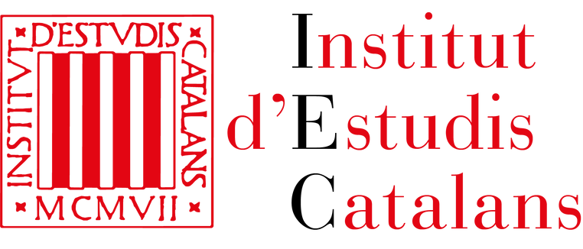 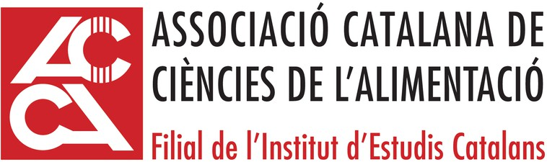

DIETOTERÀPIA EN SITUACIONS CLÍNIQUES HABITUALS

Institut d’Estudis Catalans- Sala Pere i Joan Coromines Carrer del Carme, 47, Barcelona

**27 de maig**

|  |  |
| --- | --- |
| **18 h** | **Benvinguda** i **presentació de la jornada** a càrrec de **Montserrat Banqué i Molas** (presidenta de l’Associació Catalana de Ciències de l’Alimentació).  Ponència “**80 anys de la FAO**” a càrrec de **Giovanni Carrasco**  (FAO) presentat per **Robert Soliva** (UdL). |
| **18.20 h** | Taula rodona “**Dietoteràpia en situacions clíniques habituals**” moderada per **Montserrat Banqué i Molas:**  “**Alimentació en casos de l’espectre Autista**” per **Patricia Esteban** (Dra. en l'alimentació en els trastorns del desenvolupament, especialment en el Trastorn de l'Espectre de l'Autisme (TEA) per la URV).  “**Disfàgia a diferents edats**” per **Marta Santiago** (dietista, nutricionista i investigadora predoctoral de la Unitat de Motilitat Digestiva de l'Hospital de Mataró).  “**Intolerància a la histamina: etiologia i gestió dietètica**” per **Oriol Comas-Basté** (Dr. i professor lector del Campus de l’Alimentació de la UB, Grup de recerca BAPfood (Bioactive Amines and Polyamines in Food)).  “**Epilèpsia refractària, dieta cetogènica**” per **Cristina Montserrat** i **Marcos Carrasco Serrano** (dietistes i nutricionistes de l’Hospital Clínic de Barcelona). |
| **19.45 h** | **Elena Fulladosa** donarà pas a la presentació del llibre “**La Rita i el millor pa del món”** (**IRTA**) a càrrec d’**Ariadna Ferrer.** |